问题描述

1. 北上广深和众多二线城市拥有着全国最多的白领人口（此处为月薪8000+）而据全国网民白领数量来看有8870万，而根据上海的白领健康指数白皮书显示2018年（2019年报告）高达98.75%的白领处于亚健康状态，而这个数值一直是逐年上升，这些白领（至少5千万以上）每年会在健康上很大需求，包括药品、食膳养生等；而他们的主要购买途径是医院、药店等，存在主要的问题包括：
2. 搭乘各类交通设施会浪费很多精力和金钱
3. 去医院诊断、挂号、排号、买药等需要很多时间

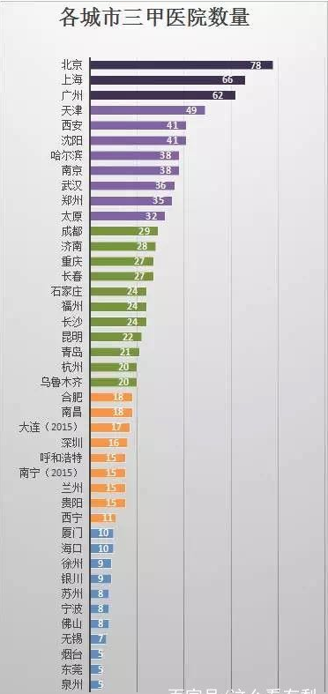2.北上广深和众多二线城市拥有着全国医疗资源的大半壁江山,拥有着众多的三甲医院和医生，但由于医生的计算机和智能设备的知识和使用参差不齐，所以还需要通过培训。

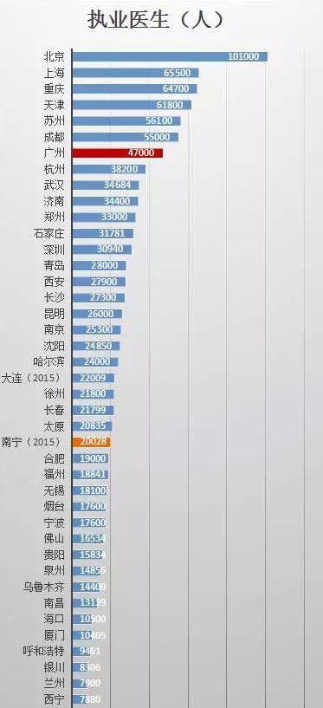

3.目前白领基本会通过智能手机、电脑等来查询自身健康等，享受不出家门看病的便利，具备充足的习惯和认识；这些成熟的线上医疗机构尚有以下不足：

1. 没有配套的线下设施（手表手环等测量健康设备仪器）
2. 不健全的诊断机制（存在各区域性病症不同导致误诊）
3. 没有针对老年小孩的健康宣传（易于理解和操作）
4. 预约体系不健全（不是所有医院支持）
5. 没有对用户后期的恢复健康之后的强身健体等服务

我们将时刻守护您和您家人的健康

——Alien全体成员向您承诺